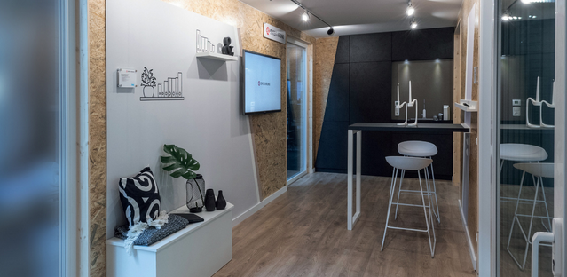

SWISS KRONO auf der DACH+HOLZ 2020

Januar 2020 – Premiere auf der DACH+HOLZ: SWISS KRONO empfängt die Standbesucher auf dem Messestand mit einem Pavillon aus **MAGNUM**BOARD® OSB. „Wir freuen uns sehr, auf der Messe erstmals unser Holzbaumodul aus SWISS KRONO **MAGNUM**BOARD® OSB zu präsentieren“, sagt Uwe Jöst, Head of Group OSB Sales SWISS KRONO Group. „Nach der Messe geht der Pavillon als mobiler Showroom auf Reisen und wird potenziellen Kunden die Eigenschaften und Vorteile des massiven Holzbausystems und der anderen SWISS KRONO Holzwerkstoffe demonstrieren.“ Dazu zählen unter anderem der hohe Vorfertigungsgrad, die fugenlosen Elemente bis 18 Meter Länge dank SWISS KRONO **LONG**BOARD OSB und insbesondere die Möglichkeit der direkten Innenbeschichtung mit Putzen, Farben, Fliesen oder Tapeten.

Als einer der größten Holzwerkstoffhersteller dreht sich auf dem SWISS KRONO-Stand alles um OSB. Neben dem Klassiker SWISS KRONO OSB/3 stellt SWISS KRONO besondere OSB-Produkte und Tools vor, die ganz spezielle Anforderungen und Wünsche erfüllen:

**Der Blaue Engel für SWISS KRONO OSB von SWISS KRONO Deutschland**

Seit Oktober 2019 tragen SWISS KRONO OSB/3 EN300, SWISS KRONO OSB/4 BAZ und SWISS KRONO OSB/F**** BAZ des deutschen Standortes den Blauen Engel. Der Blaue Engel ist das Umweltzeichen der Bundesregierung zum Schutz von Mensch und Umwelt. Das Siegel ist anspruchsvoll, unabhängig und hat sich seit mehr als 40 Jahren als Kompass für umweltfreundliche, gesunde und langlebige Produkte und Dienstleistungen bewährt. Darauf achtet der Blaue Engel bei plattenförmigen Werkstoffen:

* + - * Einsatz von mindestens 70 Prozent Holz aus nachhaltiger Forstwirtschaft oder Altholz
      * Ausschluss gefährlicher Stoffe, z. B. krebserregender Stoffe
      * Ermittlung und Veröffentlichung der Ökobilanz-Kennwerte des Produktes
      * Einhaltung strenger Anforderungen an die Emissionen in die Innenraumluft
      * Vermeidung von Stoffen, welche die umweltfreundliche Verwertung und Entsorgung behindern, das umfasst den Ausschluss von halogenierten organischen Verbindungen und die strenge Regulierung von Flammschutzmitteln und Bioziden

Damit garantiert das Siegel, dass umweltschonende, emissionsarme Materialien eingesetzt werden, die in der Wohnumwelt gesundheitlich unbedenklich sind.

**SWISS KRONO OSB/3 sensitiv EN300 – die besonders emissionsreduzierte OSB-Platte**

Die SWISS KRONO OSB/3 sensitiv wird zu 100 % aus Pappelholz und einem geringen Anteil formaldehydfreier Bindemittel hergestellt. Da Pappelholz fast keine Harze enthält, weist diese Platte extrem geringe VOC-Werte auf (202 μg/m3 TVOC Emission nach AgBB (28 Tage)). Aus diesem Grund riecht diese Platte kaum nach Harz bzw. nach Holz, was besonders sensible Menschen als angenehm empfinden. SWISS KRONO OSB/3 sensitiv eignet sich daher für Anwendungsbereiche mit sehr hohen Anforderungen an die Raumluftqualität, beispielsweise Kindergärten, Kliniken oder Seniorenheime.

**SWISS KRONO OSB/SF-B EN300 – die OSB-Platte mit Sicherheitsausstattung**

Zahlreiche Testreihen belegen, dass die schwer entflammbare SWISS KRONO OSB/SF-B auch bei fortwährendem Beflammen kein Feuer fängt. Stattdessen bildet sie durch Verkohlung eine feuerhemmende Schicht und glimmt auch nach dem Erlöschen des Brandherdes nicht weiter. So tragen diese OSB-Platten dazu bei, dass sich ein Brand nicht ausbreiten kann. Da bei der Herstellung alle Holzbestandteile mit Flammschutzmittel behandelt werden, ist die Platte auch nach dem Bearbeiten und sogar an der Kante schwer entflammbar. Dies ist ein wesentlicher Vorteil gegenüber Holzwerkstoffen, welche dies lediglich durch eine Beschichtung an der Oberfläche erreichen. Eingeordnet in die Brandverhaltensklasse B-s2,d0 nach EN 13501-1, vormals B1, erfüllt diese Platte die erhöhten Auflagen für öffentliche Gebäude.

**Der SWISS KRONO BAUTEIL-PLANER**

Architekten, Ingenieure, Planer und Verarbeiter finden mit der Web-Applikation SWISS KRONO BAUTEIL-PLANER das passende Bauteil für ihr konkretes Bauvorhaben. Verschiedene Filter wie regionale Anforderungen, Gebäudeklasse, Objektart, Schall- und Brandschutzvorgaben führen schnell zum gesuchten Bauteil. Außerdem können die Bauteile hinsichtlich U-Wert, Tauwasserausfall und Statik überprüft und optimiert werden. Vorformulierte Ausschreibungstexte sind mit den Angaben zu den ausgewählten Bauteilen befüllt und können objektbezogen individualisiert und weiterverwendet werden. Die Bauteile lassen sich im IFC4-Format herunterladen und mit BIM-fähiger oder CAD-Software bearbeiten. Die Web-Applikation ist unter [timberplanner.com](http://www.timberplanner.com) auf Deutsch und Englisch aufrufbar.

**Besuchen Sie uns auf der DACH+HOLZ in Stuttgart vom 28.-31.01.2020 in Halle 10, Stand 209!**

**Weitere Informationen zu den Produkthighlights erfahren Sie durch beiliegende Flyer und Broschüren:**

* + - * ZUKUNFT IN HOLZ – SWISS KRONO OSB: ein Hightech-Baustoff für nachhaltiges Bauen und gesundes Wohnen
      * SWISS KRONO OSB/3 sensitiv – Von Natur aus emissionsarm
      * SWISS KRONO OSB/SF-B – Der Klassiker mit Sicherheitsausstattung
      * Der SWISS KRONO MAGNUMBOARD® OSB-Pavillon
      * Der SWISS KRONO BAUTEIL-PLANER – Ein digitales Planungsinstrument für den Holzbau

**Bildmaterial**

Die Bilder können Sie in redaktionellem Umfeld mit Bildnachweisen kostenfrei verwenden.

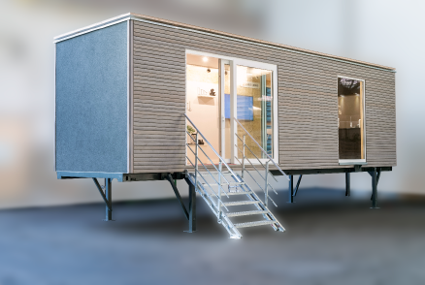

Außenansicht des SWISS KRONO **MAGNUM**BOARD® OSB-Pavillons   
(Bildnachweis: © SWISS KRONO │ Foto: Volker Neumann)

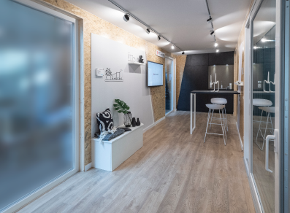 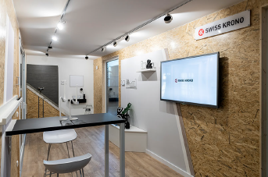

SWISS KRONO **MAGNUM**BOARD® OSB-Pavillon: Präsentation von Möglichkeiten des Innenausbaus und der Raumgestaltung mit SWISS KRONO Holzwerkstoffen   
(Bildnachweis: © SWISS KRONO | Foto: Volker Neumann)

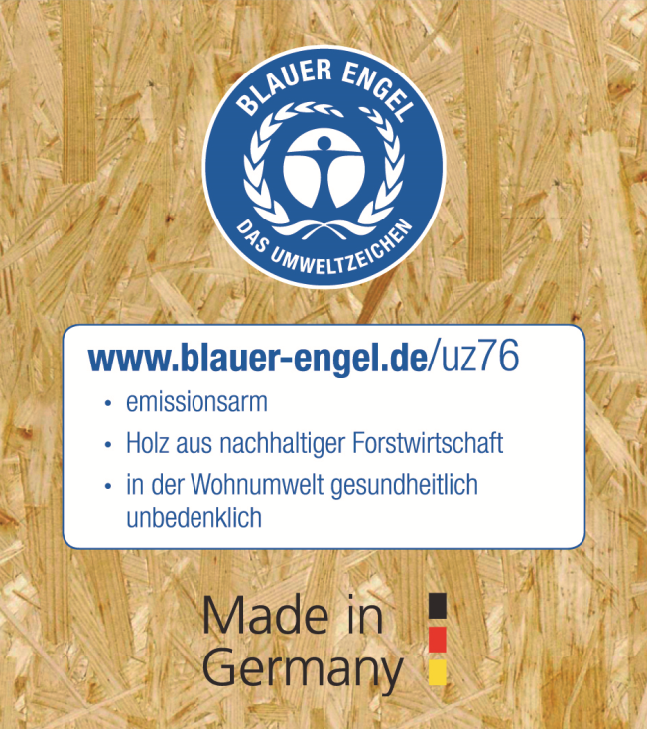

Der Blaue Engel für SWISS KRONO OSB/3 EN300, OSB/4 BAZ und OSB/F**** BAZ von   
SWISS KRONO Deutschland

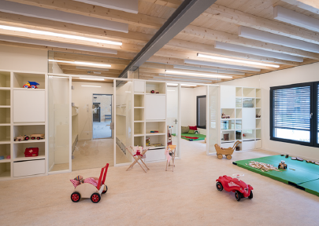

SWISS KRONO OSB/3 sensitiv ist hervorragend geeignet für besonders sensible Bereiche wie Kindergärten oder Kliniken. (Bildnachweis: SWISS KRONO | Foto: Jan Meier)



SWISS KRONO OSB/SF-B bildet bei fortwährender Beflammung eine feuerhemmende Schicht durch Verkohlung (Bildnachweis: © SWISS KRONO | Foto: Jan Meier)

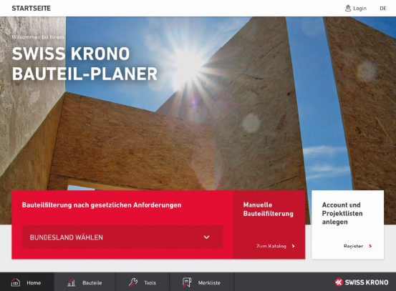

Screenshot der Startseite des SWISS KRONO BAUTEIL-PLANER

**Über SWISS KRONO Group**

SWISS KRONO Group zählt zu den weltweit führenden Herstellern von Holzwerkstoffen und  
steht für nachhaltige und innovative Lösungen in den Geschäftsfeldern Interior, Flooring sowie Building Materials. 1966 als Familienunternehmen gegründet, beschäftigt die Firmengruppe heute 5.100 Mitarbeitende rund um den Globus. Sie hat ihren Hauptsitz in der Schweiz in Luzern und produziert an zehn Standorten in acht Ländern. Seit jeher engagiert sich SWISS KRONO Group kompromisslos für Qualität und Nachhaltigkeit. So entsteht Holz in Bestform.

**Pressekontakt**

SWISS KRONO Group

Katja Hallbauer

Senior Corporate Communications Managerin

T +49 30 863 205 30

[Katja.hallbauer@swisskrono.com](mailto:Katja.hallbauer@swisskrono.com)